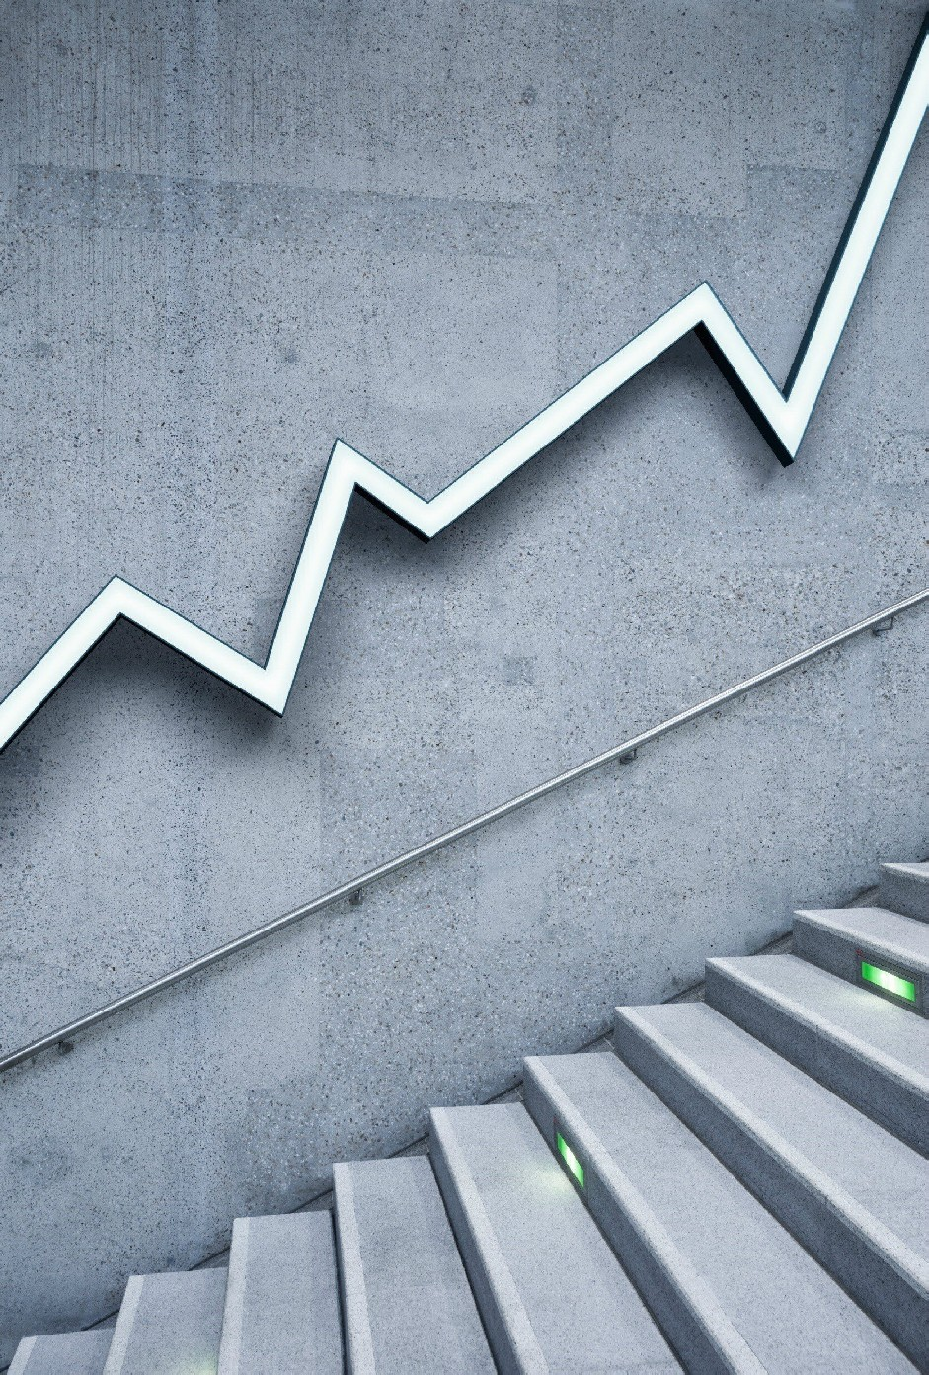
ЭКОНОМИЧЕСКИИ РОСТ И ЕГО ВЛИЯНИЕ НА БЛАГОСОСТОЯНИЕ В СОВРЕМЕННЫХ УСЛОВИЯХ
.._,
Работу выполнил




Экономический рост

- увеличение объёма выпуска товаров и услуг в рассматриваемой экономической системе (в стране, регионе, мире). Мерой экономического роста служит прирост реального ВВП в целом или ВВП на душу населения.

0

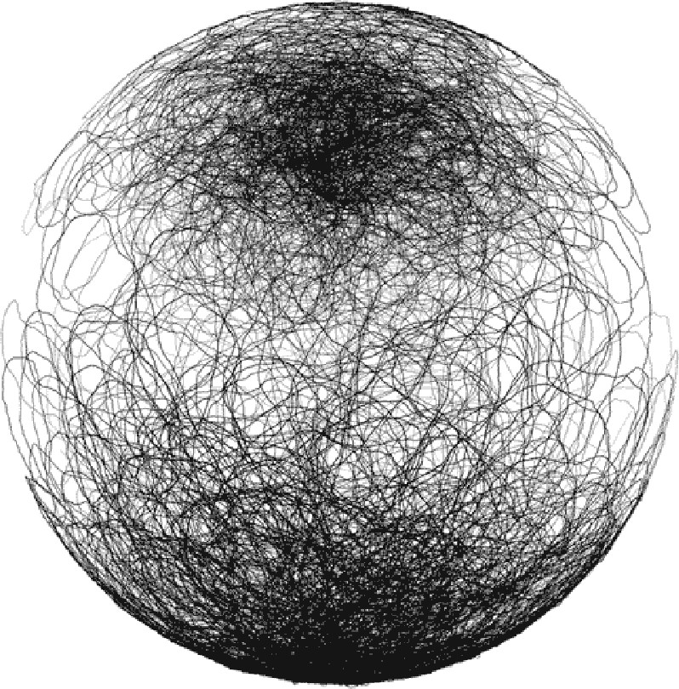
Благосостояние

- обеспеченность населения государства, социальной группы или класса, семьи, отдельной личности материальными, финансовыми, социальными и духовными благами.

Благосостояние находится в прямой зависимости от уровня развития производительных сил и характера экономических отношений. Чем выше уровень развития производительных сил, тем быстрее (в теории) повышается благосостояние населения. В ещё большей степени благосостояние связано с эффективностью социально-экономической политики в данном обществе.

11/12/20



Реальный ВВП, рассчитанный в неизменных ценах, показывает положительную или отрицательную динамику уровня экономического развития страны. Рост номинального ВВП может быть связан с повышением общего уровня цен, а не увеличением производства.
ВВП на душу населения в сравнении с показателями прошлых лет позволяет оценить, вырос ли действительно уровень благосостояния граждан данной страны. Падение душевого ВВП показывает снижение уровня жизни в стране, что означает отсутствие экономического роста вообще или превышение темпов роста численности населения над темпами роста реального ВВП.
Долговременность тенденции увеличения ВВП отражает реальный экономический рост. Рассматривать краткосрочный период увеличения производства нет экономического смысла.

11/12/20

Измерить экономический рост мы можем, рассчитав среднегодовой темп прироста реального ВВП в процентах к предыдущему году.
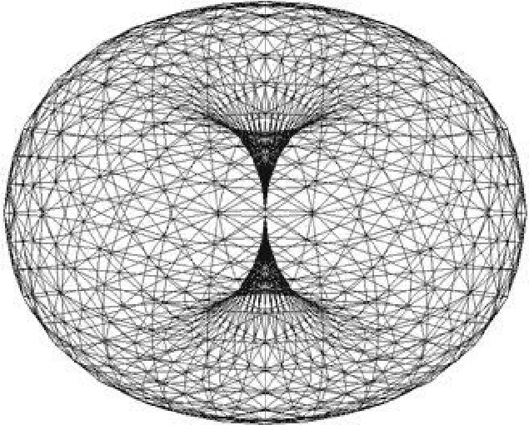
Для этого воспользуемся формулой:

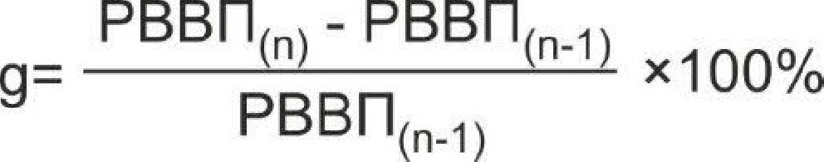

где g- темп прироста ВВП;

РВВП(n) - реальный ВВП текущего года; РВВП(п- 1) -реальный ВВП предыдущего года .

11/12/20

Виды и факторы экономического роста

От того, по каким причинам происходит увеличение производства, выделяют экстенсивный и интенсивный экономический рост.
Экстенсивный рост - это увеличение производственных возможностей государства за счёт расширения количества использованных ресурсов.
Интенсивный рост - это увеличение производственных возможностей государства за счёт более эффективного использования того же количества ресурсов.
Факторы экстенсивного роста - увеличение количества природных, трудовых и капитальных ресурсов - имеют существенное значение, но развитие экономики «вширь» рано или поздно столкнётся с проблемой ограниченности ресурсов на данной территории .
Факторы интенсивного роста - инновационные технологии, повышение производительности труда, управления и инфраструктуры - развивают11эк1о1н2о1м2и0ку «вглубь»,

Рассмотрим факторы экономического роста подробнее:

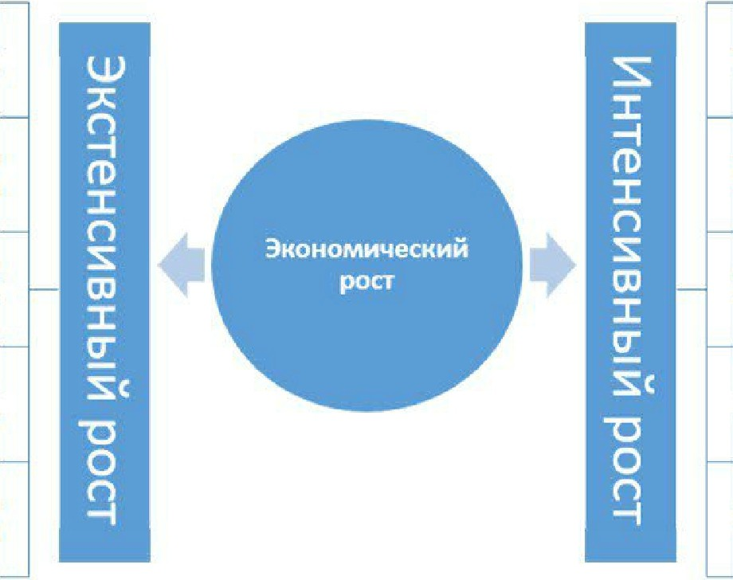
Новые месторождения

Добыча полезных ископаемых

Строительство заводов

Увеличение трудовых ресурсов

Увеличение используемых земель

Дополнительное оборудование
Научно-технический проrресс

Рост производительности труда

Рост квалификации трудовых ресурсов

Повышение образовательного уровня

Эффективное управление

Новые технологии



Для современной экономики важнейшим фактором развития становится научно-технический прогресс - непрерывное внедрение новшеств в организацию быта, производства и труда на основе научных достижений. Научно-технический прогресс пронизывает все сферы человеческой деятельности. Умная техника, мобильная связь сопровождают бытовую и производственную деятельность человека. Предельные скорости передачи информации, новые виды транспорта буквально «сжимают» мир, делая его доступным. Высокий уровень образования, интеллектуализация труда становятся непременным условием экономического роста.
Совокупность реализованных инноваций в науке и экономике называется инновационным развитием. Например, цифровизация производства, освоение нанотехнологий и биоинженерии. Научно-технический прогресс стал основой для перехода к постиндустриальной экономике и качественно новым позициям человека в обществе- мобильности, адаптивности, самоорганизации и другим элементам инновационной культуры.

11/12/20



